Tutoriais de instalação de tecnologias utilizadas no projeto

**Projeto: Controle de empréstimo de chaves**

**Tecnologias: Spring Boot Rest e Svelte**

**Alunos:  
Gabriela Silva Rodrigues;**

**Gustavo Machado Pontes;**

**Mateus Alves Silva;  
Nathan Rodrigues dos Santos.**

Instalar Java

* Abra o terminal do linux e digite os seguintes comandos:
* Para instalar o JDK 17, digite:

sudo apt install openjdk-17-jdk

* Após isso, digite java - - version e se a versão atual for mostrada a instalação foi um sucesso.

Instalar Maven

* Abra o terminal do linux e digite os seguintes comandos:
* Para instalar o Maven, digite:
* sudo apt-get -y install maven
* Após isso, digite mvn - version e se a versão atual for mostrada a instalação foi um sucesso.

Instalar Eclipse

* Acesse este link <https://www.eclipse.org/downloads/packages/installer>:

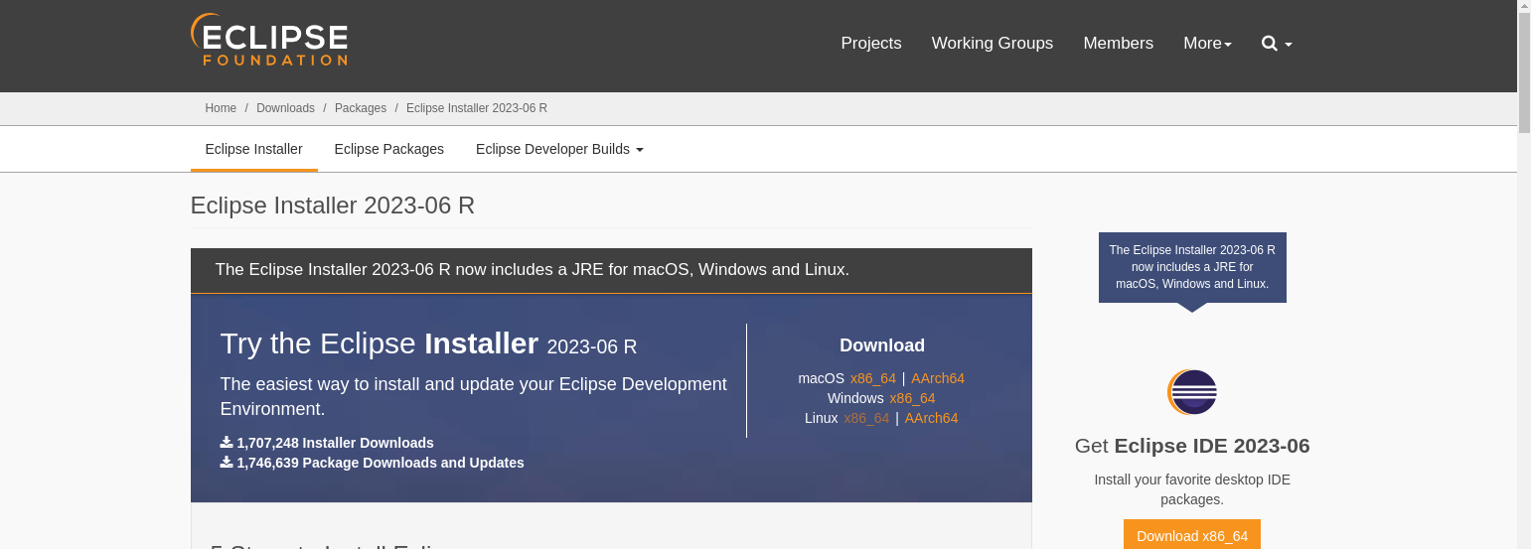

* Selecione a versão para linux X86_64
* Após, abra um terminal e "entre" na pasta onde baixou o Eclipse. Basta executar o comando a seguir:

cd $HOME/Downloads

* Extraia o arquivo .tar.gz e "entre" na pasta resultante com:

tar -xvf eclipse-inst-jre-*.tar.gz && cd eclipse-installer/

* E execute o instalador do Eclipse com o comando:

./eclipse-inst

* Na tela principal do instalador, selecione a versão Eclipse IDE for Java EE Developers.

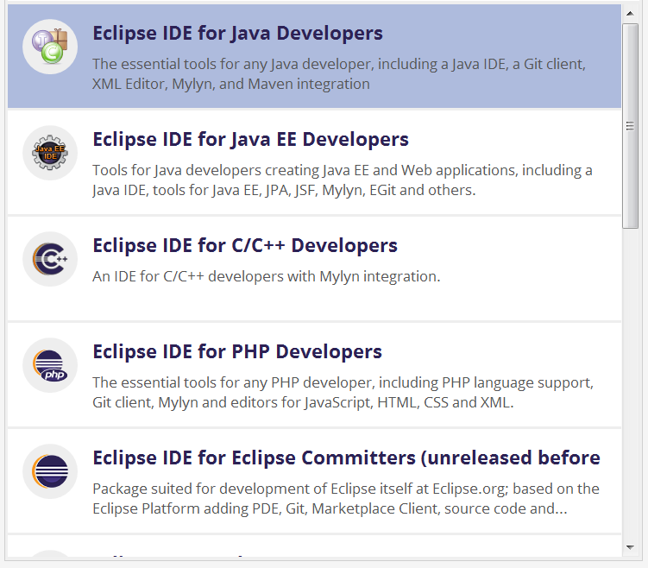

* Feito isso, clique no botão "Install" e aceite o Termo de Acordo do Usuário.
* Na primeira inicialização do Eclipse será exibida uma janela onde você deverá definir a pasta onde salvar os seus projetos e configurações. Escolha suas configurações e a sua “pasta favorita”.
* Feito isso, clique no botão "Launch" e a instalação estará finalizada.

Instalar Node

* Abra o terminal, pressionando Ctrl+Alt+T
* Digite o comando para instalar o curl :

sudo apt-get install curl

* Execute o script para intalar o volta(após a instalação feche e abra um novo terminal):

sudo curl https://get.volta.sh | bash

* Digite o comando para instalar o node:

volta install node@18.17.1

Instalar MongoDB

* Acesse o site <https://www.mongodb.com/try/download/community> para instalar o server
* Selecione o sistema operacional que você está utilizando:

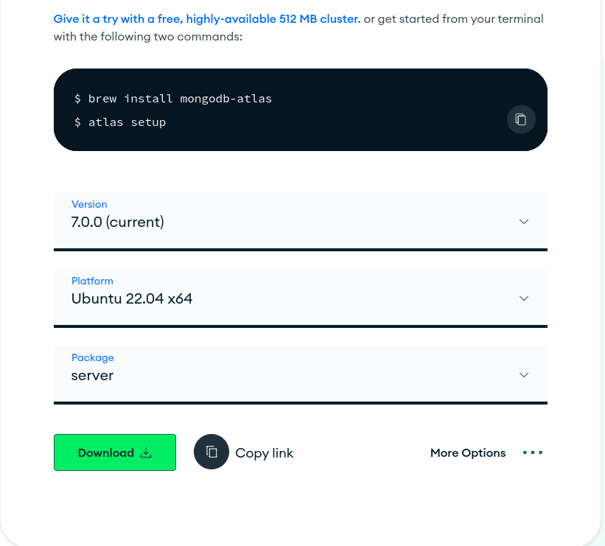

* Abra o terminal e digite para ir até a pasta e instalar:

cd Downloads

sudo dpkg -i nomedoarquivoquefoibaixado

* Digite para iniciar o servidor e ver seu status:

sudo service mongod start

sudo systemctl status mongod

* Acesse o site <https://www.mongodb.com/try/download/shell> para instalar o MongoDB Shell
* Selecione o sistema operacional que você está utilizando:

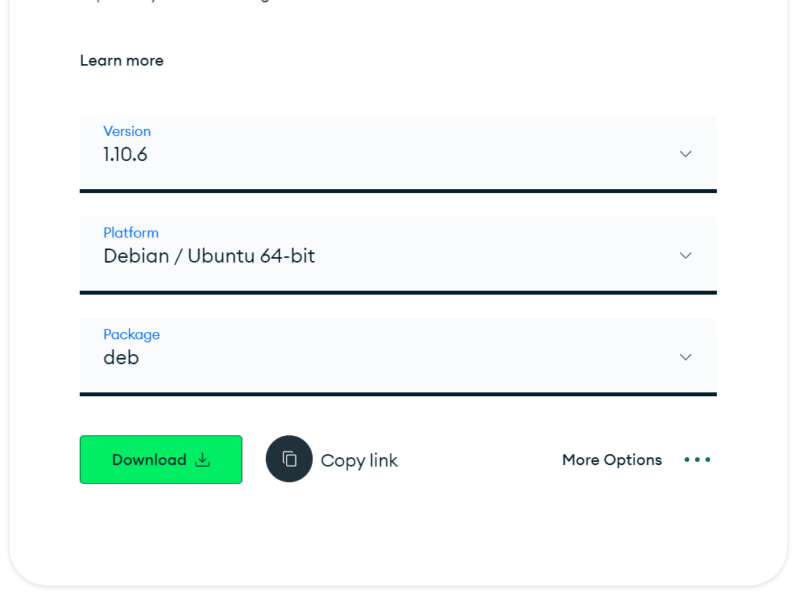

* Abra o terminal e digite para ir até a pasta e instalar:

cd Downloads

sudo dpkg -i nomedoarquivoquefoibaixadoShell

* Digite esse comando para testar:

mongosh

* Acesse o site <https://www.mongodb.com/try/download/compass> para instalar o MongoDB Compass
* Selecione o sistema operacional que você está utilizando:

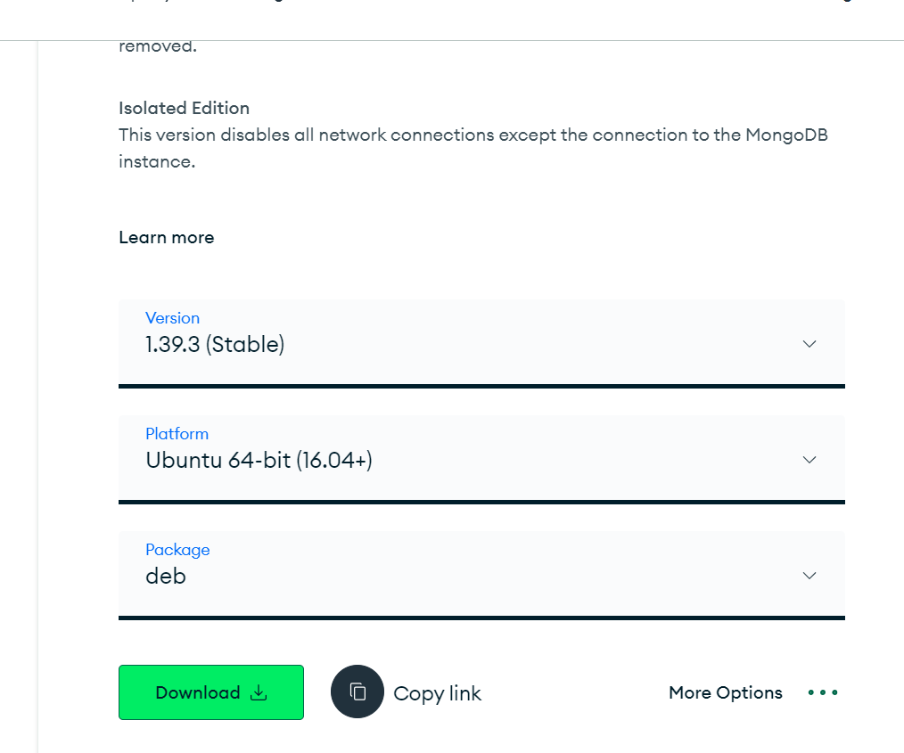

* Abra o terminal e digite para ir até a pasta e instalar:

cd Downloads

sudo dpkg -i nomedoarquivoquefoibaixadoCompass

* Depois procure o programa na parte de aplicações e o abra para testar.